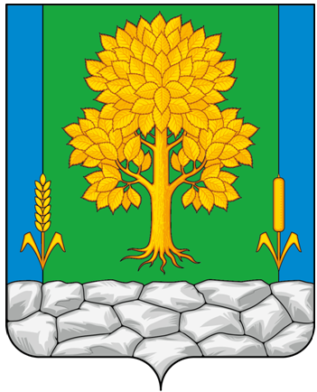
Российская Федерация
КЕМЕРОВСКАЯ ОБЛАСТЬ - КУЗБАСС
Топкинский муниципальный округ
АДМИНИСТРАЦИЯ
ТОПКИНСКОГО МУНИЦИПАЛЬНОГО округа

ПОСТАНОВЛЕНИЕ

от ___________ 2026 года № ____-п
г.Топки

О внесении изменений в постановление администрации Топкинского муниципального округа от 27.02.2026 № 274-п «О создании комиссии и утверждении положения о комиссии по рассмотрению вопросов, связанных с распределением и предоставлением гражданам жилых помещений муниципального жилищного фонда Топкинского муниципального округа»

В соответствии с Конституцией Российской Федерации, Жилищным кодексом Российской Федерации, Федерального закона от 20.03.2025 № 33-ФЗ «Об общих принципах организации местного самоуправления в единой системе публичной власти», Уставом муниципального образования Топкинский муниципальный округ Кемеровской области – Кузбасса, постановлением администрации Топкинского муниципального округа от 13.02.2020 №70-п «Об утверждении положения о комитете по управлению муниципальным имуществом администрации Топкинского муниципального округа», и с целью приведения нормативного правового акта в соответствие:
1. Внести в постановление администрации Топкинского муниципального округа от 27.02.2026 № 274-п «О создании комиссии и утверждении положения о комиссии по рассмотрению вопросов, связанных с распределением и предоставлением гражданам жилых помещений муниципального жилищного фонда Топкинского муниципального округа» следующие изменения:
1.1. Состав комиссии по рассмотрению вопросов, связанных с распределением и предоставлением гражданам жилых помещений муниципального жилищного фонда Топкинского муниципального округа, утвердить в новой редакции.
2. Постановление администрации Топкинского муниципального округа от 18.05.2026 № 706-п «О внесении изменений в постановление администрации Топкинского муниципального округа от 27.02.2026 № 274-п «О создании комиссии и утверждении положения о комиссии по рассмотрению вопросов, связанных с распределением и предоставлением гражданам жилых помещений муниципального жилищного фонда Топкинского муниципального округа»» признать утратившим силу.
3. Разместить постановление на официальном сайте администрации Топкинского муниципального округа в информационно-телекоммуникационной сети «Интернет».
4. Контроль за исполнением постановления возложить на первого заместителя главы Топкинского муниципального округа по инвестициям, имущественным отношениям и развитию бизнеса О. А. Шкробко.
5. Постановление вступает в силу после официального обнародования.

Глава Топкинского
муниципального округа С. В. Фролов

УТВЕРЖДЕН
постановлением администрации
Топкинского муниципального округа
от ____________ 2026 года № ____-п

Состав комиссии по рассмотрению вопросов, связанных с распределением и предоставлением гражданам жилых помещений муниципального жилищного фонда Топкинского муниципального округа

председатель комиссии | - первый заместитель главы Топкинского муниципального округа по инвестициям, имущественным отношениям и развитию бизнеса
заместитель председателя комиссии | - председатель Комитета по управлению муниципальным имуществом администрации Топкинского муниципального округа
секретарь комиссии | - главный специалист сектора по имущественным вопросам Комитета по управлению муниципальным имуществом администрации Топкинского муниципального округа
Члены комиссии:
- начальник отдела управления муниципальной собственностью комитета по управлению муниципальным имуществом администрации Топкинского муниципального округа
- начальник управления архитектуры и градостроительства администрации Топкинского муниципального округа
- начальник правового управления администрации Топкинского муниципального округа
- заместитель председателя Комитета по управлению муниципальным имуществом администрации Топкинского муниципального округа
- заместитель председателя по жилищным вопросам Комитета по управлению муниципальным имуществом администрации Топкинского муниципального округа

